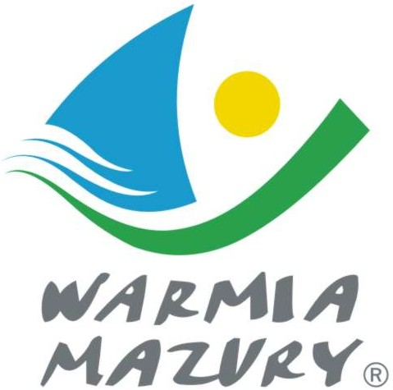

Olsztyn, 24.03.2014 r.

KOMUNIKAT ORGANIZACYJNY

Mistrzostw Województwa Warmińsko-Mazurskiego
Szkolnego Związku Sportowego
w piłce siatkowej dziewcząt szkół ponadgimnazjalnych

- Warmińsko – Mazurski Szkolny Związek Sportowy w Olsztynie powiadamia, że finał Mistrzostw Województwa w piłce siatkowej dziewcząt szkół ponadgimnazjalnych odbędzie się w dniu 04 kwietnia /piątek/ 2014 r. o godz. 10.00 w sali sportowej w Iławie przy ul. Niepodległości 11 B.
- Współorganizator: Powiatowy Szkolny Związek Sportowy w Iławie
- Gospodarzem zawodów jest Zespół Szkół Ogólnokształcących w Iławie
- Obowiązkowe potwierdzenie udziału w zawodach do dnia 01.04.2014 r. kol. Grażyna Sendlewska tel.: 696 928 978. Prosimy o podanie liczby uczestników w celu zagwarantowania wyżywienia.
Do finału zakwalifikowały się następujące szkoły:
Półfinał I: IV LO Olsztyn
Półfinał II: ZSO Iława
Półfinał III: ZS Nr 3 Szczytno
Baraż: II LO Elbląg
- Drużyny grają zgodnie z przepisami zawartymi w Regulaminie Szkolnych Imprez Sportowych 2013/2014 str. 65.
- Drużyny przyjeżdżają na koszt własny.
- Gospodarz zawodów zabezpiecza sekretariat zawodów, protokóły, opiekę medyczną, obsadę sędziowską, radiofonizację i spikera.
- Przy weryfikacji wymagane będą:
  - Legitymacje szkolne;
  - Lista zawodników z numerami startowymi podpisana przez dyrektora szkoły i nauczyciela wychowania fizycznego.

Zawody są współfinansowane przez Ministerstwo Sportu i Turystyki oraz realizowane przy wsparciu finansowym Samorządu Województwa Warmińsko-Mazurskiego.
Przypominamy szkołom biorącym udział w rozgrywkach i zawodach sportowych realizowanych w ramach Regulaminu Szkolnych Imprez Sportowych 2013/2014, o obowiązku wniesienia rocznej składki na cele statutowe związku /40 zł/.
Szkoły, które do tej pory nie wniosły opłaty prosimy o wpłatę składki na nasz rachunek bankowy 54 1240 5598 1111 0000 5030 9704.

Przewodniczący W-M SZS

Wacław Wasiela

